Согласие
на обработку персональных данных
Фамилия Имя Отчество
Домашний адрес
Паспорт
Код подразделения
даю согласие на обработку моих персональных данных Оператором:
Первичная профсоюзная организация «СИБУР» Общероссийского профессионального союза работников нефтяной, газовой отраслей промышленности и строительства
г. Москва, ул. Кржижановского, д.16 к.1
ИНН | 7727274399 |  | ОГРН | 1067799014051
С целью:
вступления в члены профсоюза и реализации связанных с этим отношений
 |  |  | Расшифровка целей обработки  персональных данных |  |  | 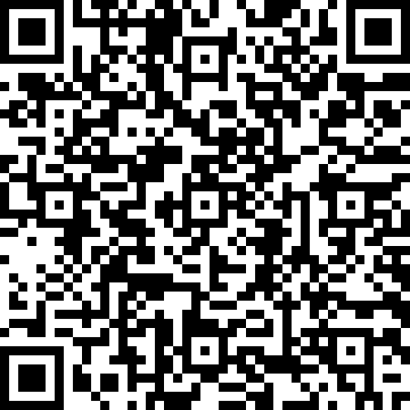
Список персональных данных:
Фамилия, имя, отчество (на русском языке и в транскрипции, как в общегражданском заграничном паспорте) |  |  | Фотография, видеоизображение
Семейное положение, сведения о составе семьи, в том числе общее количество детей и других иждивенцев: фамилия, имя, отчество, дата рождения, место рождения, степень родства |  |  | Сведения о трудовых отношениях (в том числе, стаж, история трудовых отношений с предыдущими и текущим работодателями)
Номера телефонов (рабочие и личные) |  |  | Адрес электронной почты (рабочей и личной)
Согласен на полную и/или частичное предоставление моих персональных данных Третьим лицам, с которыми у Оператора имеются договорные отношения.

Перечень Третьих лиц размещён на сайте Оператора и доступен по ссылке:
https://tu-sibur.ru/about-union/union-structure-ppo/docs/sibur/
Предоставление персональных данных Третьим лицам осуществляется в объеме, минимально необходимом для достижения цели обработки. |  |  | Перечень Третьих лиц и обоснование необходимости передачи персональных данных.
Согласен на одностороннее изменение Перечня Третьих лиц Оператором. Обязуюсь отслеживать изменения самостоятельно.
Согласен на осуществление следующих действий и операций с моими персональными данными, следующими способами:
сбор, запись, систематизация, накопление, хранение, уточнение (обновление, изменение), извлечение, использование и предоставление, обезличивание, блокирование от несанкционированного доступа, удаление, уничтожение.
В случае предоставления льгот, материальной помощи и иных выгод, связанных с членами семьи, заверяю о наличии согласий на передачу и последующую обработку предоставляемых персональных данных от членов семьи в объёме настоящего согласия.

Согласие дается Оператору на срок:
Настоящее согласие действует со дня его подписания до дня его отзыва мною в письменной форме
Отзыв Согласия (полностью или частично) может быть произведен в любой момент времени по письменному заявлению Оператору.
Дата |  | подпись |  |  | ФИО

